
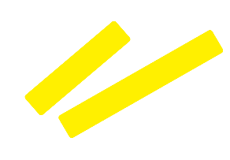

FAQ – Service Vélo Fluo Grand Est

Qu’est-ce que le service Vélo Fluo ?
Vélo Fluo est un nouveau service de location de vélos à assistance électrique mis à disposition dans 52 gares du Grand Est, à l’initiative de la Région. Il facilite les déplacements du dernier kilomètre pour les voyageurs des trains régionaux.

Comment fonctionne le service ?
- Un accès simple et identique dans toutes les gares : un seul compte utilisateur et les mêmes règles d’usage partout.
- Une application mobile dédiée : Vélo Fluo Grand Est (disponible gratuitement sur iOs/Android), la réservation et la location se font via cette application spécifique. (Il ne s’agit pas de l’application Fluo Grand Est.)
- Emprunt et retour dans la même station (location en boucle fermée).
- Réservation possible jusqu’à 14h à l’avance via l’application Vélo Fluo Grand Est, pour garantir la disponibilité d’un vélo à l’arrivée.
- Service réservé aux usagers du train, il faut être en possession d’un titre de transport TER Fluo daté du jour
- Disponibilité 24h/24 et 7j/7.

À quels usages répond le service ?

Le service de Vélo Fluo est pensé pour les usages occasionnels : déplacements professionnels, rendez-vous, visites, loisirs, etc. Il favorise l’intermodalité train + vélo.

Combien ça coûte ?
La Région a souhaité une grille simple, lisible et accessible :
- Plein tarif : 6 € pour 14h d’utilisation consécutive
- Tarif réduit : 3 € pour 14h d’utilisation (réservé aux détenteurs d’une carte de réduction Fluo ou d’un abonnement annuel TER Fluo : justificatif à fournir dans l’appli Vélo Fluo Grand Est)
- Dépassement horaire : 1 € par tranche de 20 minutes au-delà des 14h
- Durée maximale de location : 24h (verrouillage automatique au-delà)
- Une pré-autorisation de paiement (35 €) est demandée à la banque de l’utilisateur au début de chaque location pour garantir le paiement. Ce montant n’est pas prélevé mais peut néanmoins être visible temporairement sur le compte bancaire de l’utilisateur.

Pourquoi ne pas proposer d’abonnements (hebdomadaires, mensuels, etc.) ?
Le choix d’un tarif à la journée repose sur :
- Un service pensé avant tout pour les déplacements occasionnels.
- Le souhait de ne pas concurrencer les services vélo locaux destinés à un usage régulier.
- Une volonté de simplicité tarifaire au lancement du dispositif. Des évolutions tarifaires restent possibles selon les usages observés.

Comment les 52 gares ont-elles été sélectionnées ?
Une analyse multicritère a été menée : flux de voyageurs, concertation territoriale et consultation citoyenne (via la plateforme Ma Région Demain).
Certaines gares, comme Soultz-Sous-Forêts (Alsace) et Bar-sur-Aube (Aube), ont été retenues suite à une forte participation locale.

Le service s’adresse-t-il aussi aux usagers réguliers ?
Oui, rien ne s’y oppose. Le service vélo Fluo constitue une porte d’entrée vers l’intermodalité train + vélo.

Comment réserver un vélo à l’avance ?
Tout se fait via l’application Vélo Fluo Grand Est. Il est possible de réserver un vélo jusqu’à 14 heures avant l’heure de départ.
La réservation garantit la disponibilité d’un vélo en station mais elle n’est pas obligatoire.
- Dans l’application, sélectionner la station souhaitée et appuyer sur ”Réserver un vélo”
- En cas de changement d’avis, il convient d’annuler la réservation pour libérer le vélo !

Comment utiliser un vélo ?
Tout se fait via l’application Vélo Fluo Grand Est.
Commencer un trajet avec un vélo Fluo
- Avec l’application, scannez le QR code du vélo stationné au bout de la rangée.
- Démarrez la location et, après le bip sonore, appuyez sur le frein gauche du vélo pour le détacher en douceur de la station.
Faire des arrêts avec un vélo Fluo
Avec le vélo Fluo, un vélo électrique est à vous jusqu’à 14 heures de suite.
Pendant la location, vous pouvez verrouiller le vélo quand vous voulez. Dès lors qu’il est verrouillé, le vélo est sécurisé : pas besoin de cadenas !
- Garez le vélo sur une zone de stationnement pour vélos.
- Dans l’application, appuyez sur “Verrouiller”. Un double signal sonore indique que le vélo a bien été verrouillé.
- Pour repartir, appuyez sur “Déverrouiller” et le tour est joué.
Terminer sa location de vélo Fluo
À la fin de votre location, restituez le vélo à votre station de départ.
- Accrochez le vélo au bout de la rangée, en insérant la roue avant dans l’encoche prévue à cet effet. Veillez à bien enclencher les aimants avant et arrière du cadre au vélo précédent (ou à la borne si la station est vide).
- Un double signal sonore indique que le vélo a bien été rendu. En cas de doute, vérifiez dans l’app ou contactez le service client.
Les stations comportent des totems explicatifs avec un QR code pour télécharger l’application.

Peut-on restituer un vélo dans une autre station ?
Non. Le système est en boucle fermée : le vélo doit être restitué à la station d’emprunt.

Que faire en cas de problème avec un vélo Fluo ?
- Le vélo ne fonctionne pas ou est déchargé

- Vous pouvez signaler un incident directement depuis l’application :
Vous avez identifié un incident avant de scanner le vélo :
➡️ Cliquez sur l’icône “❔”
➡️ Signalez un problème mécanique et suivez les instructions de l’application
➡️ Cliquez sur « Envoyer », vous n’avez plus qu’à déposer le vélo sur l'arceau de maintenance en raccordant les deux aimants qui se situent au niveau du guidon et de la roue arrière droite au vélo précédent.
⚠️Seuls les incidents critiques, mettant en danger la sécurité de nos usagers et nécessitant une immobilisation du vélo sont éligibles au dépôt sur arceau de maintenance (ex: roue crevée, roue voilée, chaîne déraillée).

- Vous avez identifié un incident après avoir scanné le vélo :
➡️ Cliquez sur l’icône d’assistance en haut à gauche
➡️ Signalez votre problème en choisissant la bonne catégorie et suivez les instructions de l’application
➡️ Cliquez sur « Envoyer », vous n’avez plus qu’à déposer le vélo sur l'arceau de maintenance en raccordant les deux aimants qui se situent au niveau du guidon et de la roue arrière droite au vélo précédent.
Une régularisation de votre trajet sera faite par le service client qui reviendra vers vous.

- Si le vélo en bout de file est déchargé :
➡️ Cliquez sur le bouton d'assistance en haut à droite, « Problème mécanique », puis "Autres"
➡️ Suivez les instructions en précisant "Plus de batterie"
➡️ Cliquez sur « Envoyer », vous n’avez plus qu’à déposer le vélo sur l'arceau de maintenance en raccordant les deux aimants qui se situent au niveau du guidon et de la roue arrière droite au vélo précédent.
En scannant un vélo, il est possible que l’incident soit déjà connu par l’application : vous recevrez ce message “Désolé, ce vélo est en panne”. Vous n’aurez qu’à suivre les instructions de l’application.

❓ Si vous rencontrez des difficultés avec l'application, n'hésitez pas à nous contacter via notre Live Chat dans l'application ou par téléphone au 09 74 99 18 93. Vous pouvez également nous envoyer un mail à l'adresse support@velo.fluo.grandest.fr

Qui gère le service ?
Le service vélo Fluo est fourni et exploité par l’entreprise française Fifteen.
- Conception et assemblage 100 % français : vélos fabriqués dans les Hauts-de-France, stations produites en Bourgogne-Franche-Comté.
- Maintenance régionale assurée par Fifteen.
- Recharge magnétique en série, compacité (10 vélos sur une place de parking), suivi en temps réel de l’état des vélos.

Comment est assuré l’entretien du matériel ?
- L’entretien est confié à un prestataire régional.
- Des agents sont mobilisés pour couvrir l’ensemble du Grand Est.
- Deux centres d’exploitation : Seichamps (près de Nancy) et Entzheim (près de Strasbourg).
- Suivi à distance des pannes et signalements utilisateurs.
- Service client accessible de 8h à 20h en semaine.
- Les vélos nécessitant une intervention sont placés sur un dock de maintenance.

Où suivre l’actualité du service ?
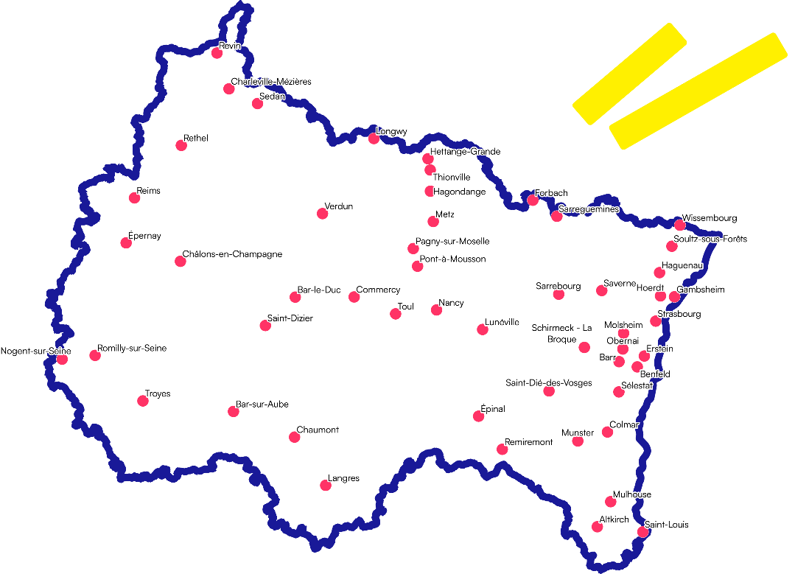
Toutes les informations (ouvertures de stations, nouveautés, témoignages) sont disponibles sur : www.fluo.grandest.fr/velo-fluo

